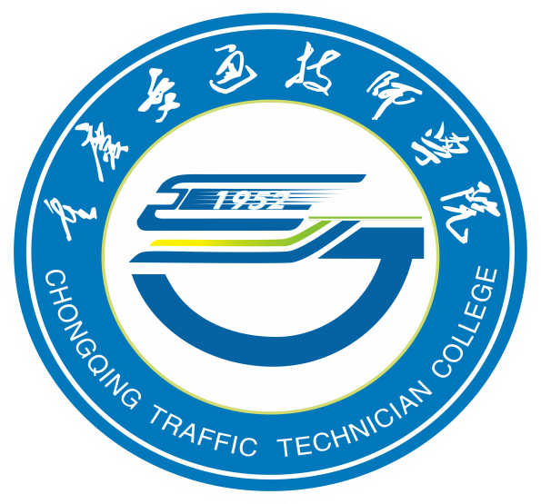

重庆交通技师学院
（重庆市交通高级技工学校）
职业教育质量报告（2025年度）

2025年12月31日

内容真实性责任声明

学校对重庆交通技师学院（重庆市交通高级技工学校）职业教育质量报告（2025年度）及相关附件的真实性、完整性和准确性负责。
特此声明。

单位名称（盖章）：

法定代表人（签名）：

年 月 日

目录
一、学校概况 - 4 -
（一）基本情况 - 5 -
（二）办学条件 - 6 -
（三）专业设置 - 6 -
（四）师资队伍 - 9 -
（五）学生规模 - 10 -
二、人才培养 - 12 -
（一）立德树人 - 12 -
（二）专业建设 - 14 -
（三）课程建设 - 16 -
（四）教材建设 - 18 -
（五）教师队伍建设 - 19 -
（六）实训基地建设 - 22 -
（七）技能成长 - 23 -
（八）多样成才 - 23 -
（九）学生发展 - 27 -
三、服务贡献 - 27 -
（一）服务行业企业 - 30 -
（二）服务国家战略 - 32 -
四、文化传承 - 34 -

（一）传承工匠精神 - 34 -
（二）传承红色文化 - 37 -
（三）传承中华优秀传统文化 - 39 -
五、国际合作 - 42 -
（一）留学生培养 - 42 -
（二）资源输出 - 42 -
（三）国际交流 - 42 -
六、产教融合 - 43 -
（一）机制共筑 - 43 -
（二）资源共建 - 43 -
（三）人才共育 - 43 -
（四）双师共培 - 44 -
七、发展保障 - 45 -
（一）党建引领 - 45 -
（二）政策落实 - 47 -
（三）学校治理 - 48 -
（四）质量保证 - 48 -
（五）经费保证 - 49 -
八、面临挑战 - 49 -

一、学校概况

（一）基本情况
重庆交通技师学院（重庆市交通高级技工学校）始建于1952年，是由市属国有重点企业重庆城市交通开发投资（集团）有限公司管理的事业单位。是一所以培养交通运输行业高技能人才（技师、高、中级技工）为主，集短期培训、职业技能鉴（认）定、汽车驾驶培训于一体的交通特色鲜明的综合性全日制技工学校。
七十余载砥砺前行，学校始终秉承“立足交通行业、服务区域经济、紧密融合企业、培养技术技能人才”的办学定位，践行“校企一体，产教融合”的办学模式，持续深化内涵建设，提升教育教学质量，办学水平与综合实力显著增强，跻身重庆市技工院校前列。2018年，学校获评市级中职示范学校，并成为轨道交通类“五年制”中高职贯通培养试点单位；2019年，建成国家级高技能人才培训基地，并获批重庆市唯一大型客货车驾驶人职业培养试点院校；2020年，获批市级轨道交通信号技术集训基地；2022年，学校升格为技师学院、获批人力资源和社会保障部第一批示范性技工教育联盟（集团）建设学校、市级“双优计划”A类建设学校；2023年，获批全国技工院校工学一体化第二阶段建设院校及建设专业单位、市级示范性职工培训基地；2024年，成为市级交通运输科普基地、市级职业教育贯通人才培养揭榜挂帅项目建设单位；2025年，再获市级轨道交通车辆技术职业技能竞赛集训选拔基地、国家级高技能人才培训基地建设学校称号。
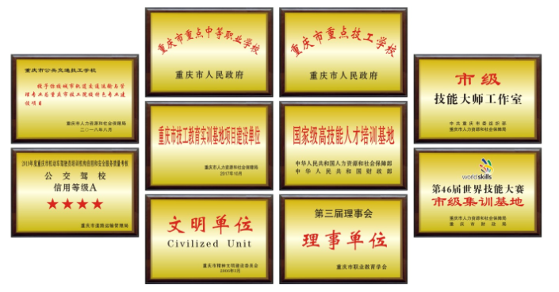

（二）办学条件
学校拥有双福本部、渝北红旗河沟、巴南龙洲湾等教学区，总占地面积31.95万余平方米。校园环境幽雅，交通便利，教学设施齐全，条件优越。下设13个职能部门和汽车专业部、交通运输与商务服务专业部、基础教学部3个教学部门，设有1个职业技能鉴定所（站）、1个机动车驾驶培训中心、1个小车驾驶考试中心、1个市级首席技能大师工作室、1个区级技能大师工作室、1个市级名班主任工作室和5个国家级大师工作室校内工作站。
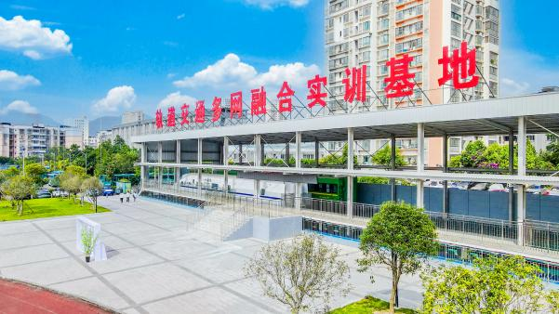
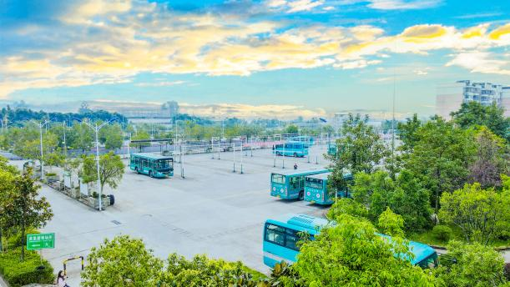

（三）专业设置
学校紧密对接重庆市“33618”现代制造业集群体系，结合区域产业发展需求，持续优化专业布局，开展专业动态调整，着力构建交通特色鲜明、结构合理的专业集群体系。
- 专业（群）数量与特色
2025年，学校开设招生专业22个，市级以上精品（品牌）专业8个，对接全市10大支柱产业。学校充分发挥大型交通类国企办学优势，构建并持续优化汽车机械类、轨道铁道类、数字信息类、商贸服务类4大专业群建设，轨道铁道、汽车等专业为学校核心品牌专业，深度服务交通运输产业发展，形成了“高、精、专、特”的专业发展特色；同时辅以数字技术、财经服务等专业，为学生提供更多的学习选择。学校专业结构更趋合理、特色更加鲜明。
专业群 | 专业情况 | 市级以上（精品、品牌、骨干、示范、特色）专业
汽车机械类（7个） | 汽车驾驶 | 品牌专业
汽车机械类（7个） | 汽车维修 | 品牌专业
汽车机械类（7个） | 新能源汽车检测与维修 | 品牌专业
汽车机械类（7个） | 机电一体化技术 | /
汽车机械类（7个） | 智能网联汽车技术 | /
汽车机械类（7个） | 智能装备安装与调试 | /
汽车机械类（7个） | 智能制造技术应用 | /
轨道铁道类（6个） | 城市轨道交通运输与管理 | 品牌专业
轨道铁道类（6个） | 城市轨道交通车辆运用与检修 | 特色专业
轨道铁道类（6个） | 铁路客运服务 | 品牌专业
轨道铁道类（6个） | 铁道信号 | 品牌专业
轨道铁道类（6个） | 电力机车运用与检修 | 品牌专业
轨道铁道类（6个） | 铁路施工与养护 | /
数字信息类（5个） | 计算机应用与维修 | /
数字信息类（5个） | 人工智能技术应用 | /
数字信息类（5个） | 工业机器人应用与维护 | /
数字信息类（5个） | 云计算技术应用 | /
数字信息类（5个） | 电子技术应用 | /
商贸服务类（4个） | 现代物流 | /
商贸服务类（4个） | 会计 | /
商贸服务类（4个） | 美术绘画 | /
商贸服务类（4个） | 美容美发与造型（美发） | /
表1 2025年学校专业设置情况表
- 专业动态调整与结构优化
为适应产业技术升级与人才需求变化，2025年，学校对专业结构进行了优化。专业总数由24个调整为22个，新增“智能装备安装与调试”“美术绘画”2个专业，以响应智能制造升级与文化产业发展需求。城市轨道交通车辆运用与检修专业继续开展“五年制”中高职一体化试点培养。同时，根据市场调研与就业反馈，撤销“汽车营销”、“休闲体育服务”等4个专业，使学校专业布局更加聚焦和优化。
年度 | 专业布局结构 |  | 新增专业名称 | 调整招生（停招）  专业名称
年度 | 专业设置数 | 专业对接支柱产业数 | 新增专业名称 | 调整招生（停招）  专业名称
2024 | 24 | 9 | 智能网联汽车技术应用  工业机器人应用与维护  智能制造技术应用  机电一体化技术  云计算技术应用  美容美发与造型 | /
2025 | 22 | 10 | 智能装备安装与调试  美术绘画 | 汽车营销  休闲体育服务  饭店（酒店）服务  汽车制造与装配
表2 2025年学校专业调整情况表

（四）师资队伍
学校现有校内教职工总数504人，折合教师总数362人，师生比1:17.76。校内专任教师336人，占教职工总数74.3 %；校外兼职教师52人，占教职工总数11.5%；双师型教师181人，专业课教师267人，双师型教师占专业课教师67.8%，公共基础课教师69人，思政课教师12人，专业带头人17人，其中区级及以上专业（学科）带头人1人。高级技师35人，技师35人，高级工48人。初级职称22人，中级职称30人，高级职称68人。
专任教师中本科以下学历62人，占比18.5%，本科学历210人，占比62.5%，硕士及以上学历64人，占比19%。专任教师中讲师30人，占比8.9%，高级讲师11人，占比3.3%。
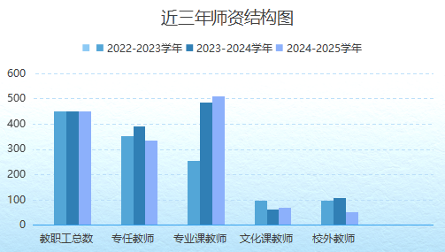

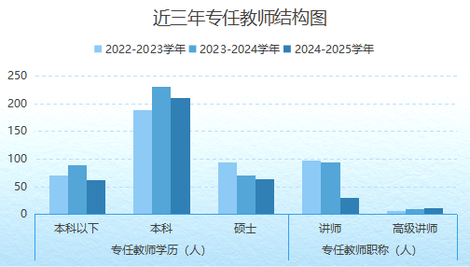
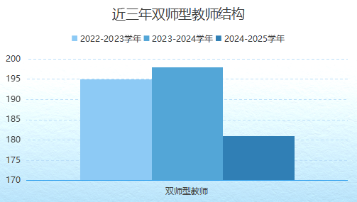

（五）学生规模
- 在校生规模
本年度学校全日制和非全日制技工教育在籍生数为7505人，涵盖交通类、电工电子类、信息类、财经商贸类和机械类5个专业大类，下设13个专业，162个班级。其中交通类为核心专业大类，学生规模占比最高，包含8个专业共6616人，电力机车运用与检修专业人数最多，达2606人。各专业学生分布于一至五年级，以一至三年级为主体，各年级生源结构均衡，班级设置适配各专业学生规模，保障教学有序开展。
全日制技工教育学历教育在籍学生数（人） | 专业  大类 | 专业  名称 | 总人数  （人） | 一年级  （人） | 二年级（人） | 三年级  （人） | 四年级  （人） | 五年级  （人） | 班级  总数  （个）
7505 | 交通类 | 新能源汽车检测与维修 | 91 | / | 25 | 66 | / | / | 3
7505 | 交通类 | 铁路客运服务 | 1060 | 464 | 285 | 311 | / | / | 24
7505 | 交通类 | 铁道信号 | 142 | 56 | 39 | 47 | / | / | 3
7505 | 交通类 | 汽车维修 | 456 | 157 | 235 | 32 | / | 32 | 13
7505 | 交通类 | 汽车驾驶 | 763 | 292 | 289 | 182 | / | / | 12
7505 | 交通类 | 电力机车运用与检修 | 2606 | 1031 | 697 | 878 | / | / | 52
7505 | 交通类 | 城市轨道交通运输与管理 | 367 | 108 | 98 | 161 | / | / | 9
7505 | 交通类 | 城市轨道交通车辆运用与检修 | 1131 | 533 | 294 | 304 | / | / | 23
7505 | 电工电子类 | 电子技术应用 | 319 | 87 | 120 | 22 | / | 90 | 7
7505 | 信息类 | 计算机应用与维修 | 48 | 26 | / | 22 | / | / | 2
7505 | 财经商贸类 | 会计 | 47 | / | 11 | 36 | / | / | 2
7505 | 机械类 | 智能装备安装与调试 | 151 | 67 | 84 | / | / | / | 4
7505 | 机械类 | 智能制造技术应用 | 324 | 81 | 243 | / | / | / | 8
表3 在校注册学生人数
- 招生规模
本年度学校共完成全日制技工教育招生2558人，其中高级技工招生255人，无预备技师招生；非全日制学历教育开设4个专业，现有在籍学生356人，招生办学层次清晰，全日制与非全日制办学模式互补。
招生总人数 | 其中：高级技工（人） | 其中：预备技师（人）
2558 | 255 | 0
表4 年度招生人数
非全日制学历教育设置专业数（个） | 非全日制学历教育在校生数（人）
4 | 356
表5 非全日制学历招生
- 毕业生规模
本年度学校共输出毕业生2564人，其中高级工毕业生203人，占毕业生总数8%，本次毕业学生中无预备技师层次毕业生，整体毕业规模稳定，高级工技能人才培养成效显现。
毕业生人数（人） | 其中：高级工 |  | 其中：预备技师（人）
毕业生人数（人） | 人数（人） | 占比（%） | 人数（人） | 占比（%）
2564 | 203 | 8 | / | /
表6 年度毕业生人数

人才培养

（一）立德树人
学校坚持以立德树人为根本，以服务发展为宗旨，以促进就业为导向，实行“毕业证书+技能证书”的双证培养标准，根据人力资源社会保障部印发的《技工院校德育课程标准》，学校德育课设为必修课程与选修课程两部分。开发体现专业特点的课程思政资源，实现课程思政资源在各专业的全覆盖。建成以交通铸魂为内涵的课程思政。
在育人过程中以文化人，以文育人，逐步形成并确立以传承工匠精神为根本，培养学生职业竞争力为核心的技能比赛；以爱国主义教育为主题，引领学生全面发展的社团文化节；以培养学生责任感，塑造健全人格为目标的志愿服务活动等多个校园文化品牌。
一是依托“党建带团建”，点燃“红色引擎”。依托社团建设，引领学生健康发展，持续努力打造“百舸争流”的交通社团文化特色，具有代表性的有国旗队、舞龙队、礼仪队、合唱团、街舞社、篮球社等。

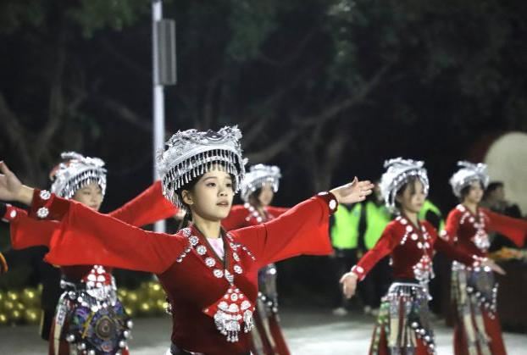
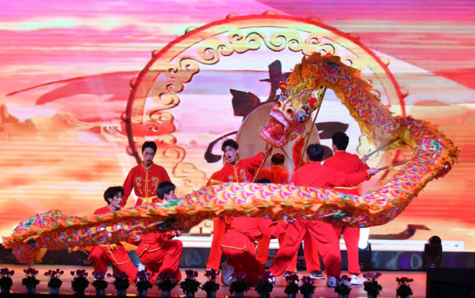

二是依托校园开放周、趣味运动会、主题黑板报评比、11.27纪念活动、劳动教育成果分享汇等活动，深入开展爱国主义教育、集体主义教育、劳动教育、法制教育、感恩教育等。
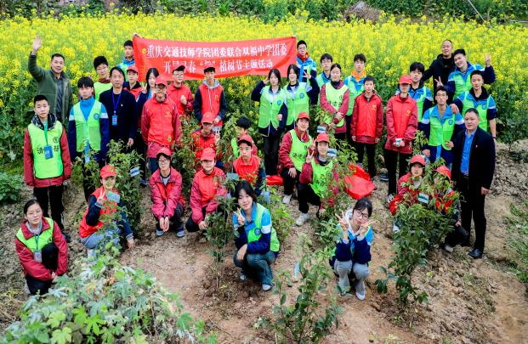
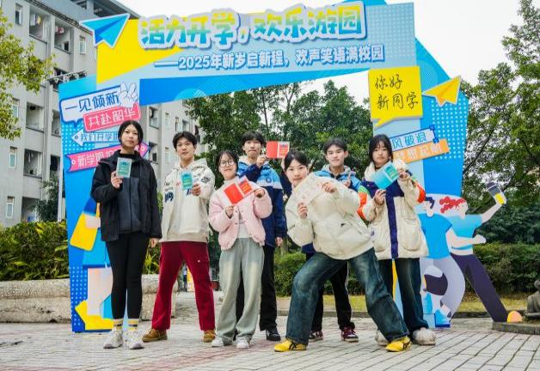

三是依托“三生”教育理念，即“思想生行动，行动生习惯，习惯生素养”，践行行动德育，宿舍管理、教室清洁做到六定标准。
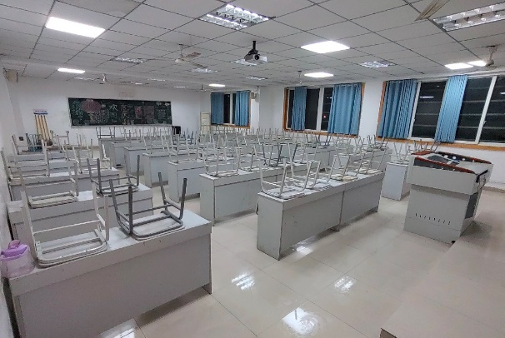
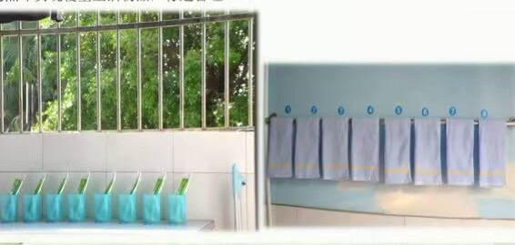

四是依托岗位实践，笃信好学，脚踏实地提高动手能力，大力弘扬工匠精神。
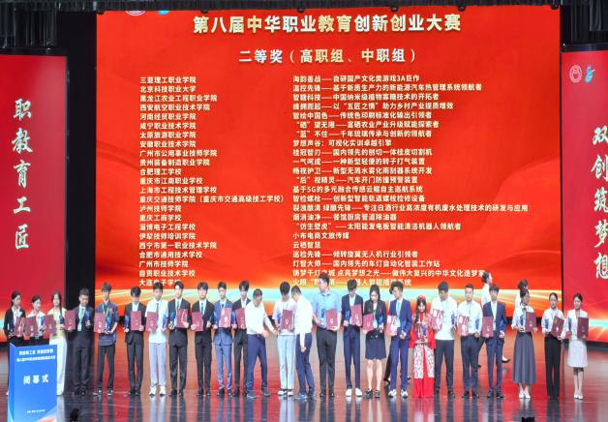
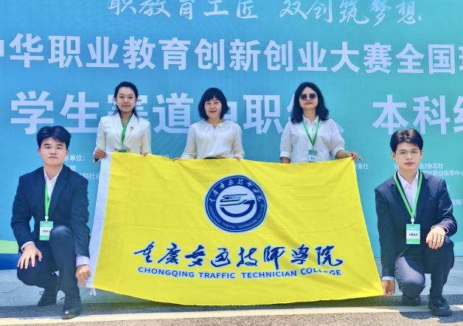

五是依托重庆铁检院法律教育平台，为学生开展防校园欺凌等普法活动。
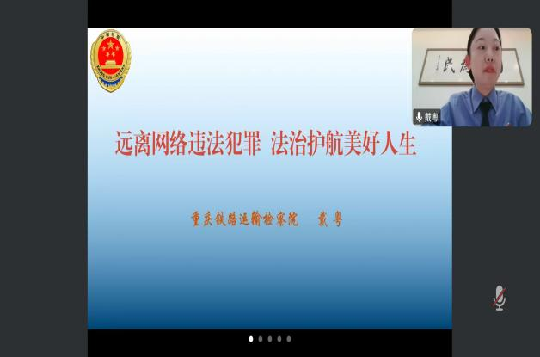
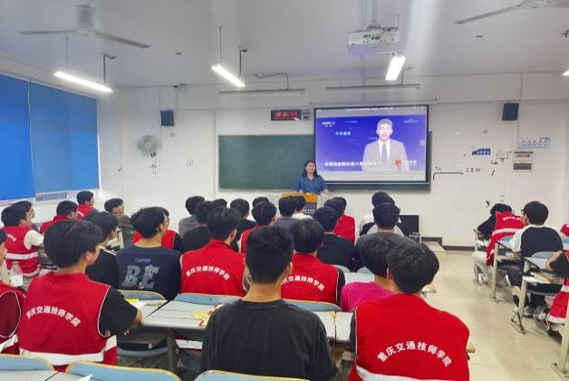

（二）专业建设
学校以建设高质量专业为目标，持续深化专业内涵建设，持续推动中高职衔接，校企联合制定（修订）专业人培方案，专业建设质量持续提升。
- 专业与产业紧密契合
学校专业设置紧密契合重庆市汽车、轨道交通、智能制造等重点产业发展。依托职业教育贯通人才培养揭榜挂帅项目、市级职业训练院、市级工学一体化专业建设等质量工程项目，重点打造汽车驾驶方向、城市轨道交通车辆运用与检修、城市轨道交通运输与管理、铁道信号等一体化专业，铁道信号专业被评为2024年技工院校品牌专业。城市轨道交通车辆运用与检修专业继续开展“五年制”中高职一体化培养试点，专业建设成效突出，人才培养与产业需求实现同频共振。
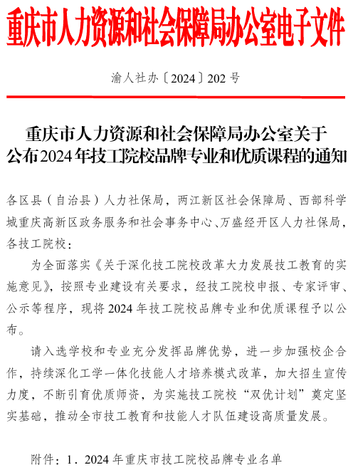
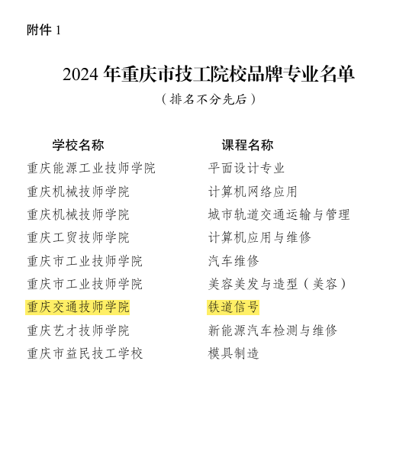

- 教学标准建设与评价
学校严格执行国家专业教学标准，建立动态修订机制。本学年，学校22个招生专业均制定（修订）有人才培养方案，修订率达到100%。人才培养方案均经过企业调研、专家指导，确保其科学性与前瞻性，为学校规范化、高质量开展人才培养工作提供了标准和依据。
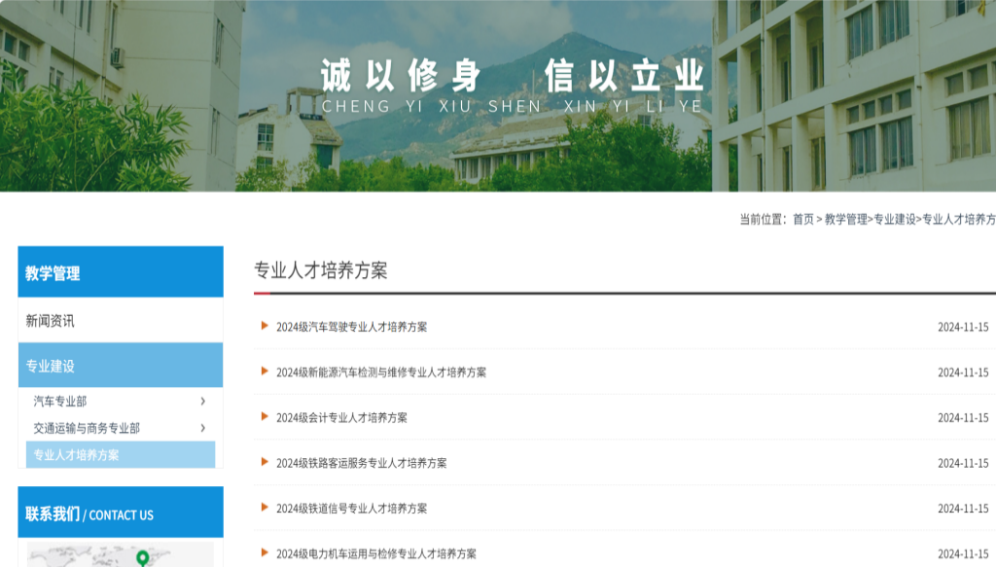

（三）课程建设
学校持续推进课程建设工作，强化课程标准建设，实施课程思政，推动信息技术与教学深度融合，建设精品课程。
- 课程体系建设与衔接
学校按照人社部印发的各专业课程设置方案，各专业构建了由公共基础课、专业基础课、工学一体化课程、选修课程四个模块组成的专业课程体系，并按照人社部印发的各专业工学一体化课程标准进行校本课标转化。本学年开设语文、历史、政治等公共基础课19门，确保公共课开齐开足，开发校级专业课程标准59门。
- 思政教育与专业教学融合
鼓励教师结合专业特点，将工匠精神、职业道德、劳模精神、创新意识、家国情怀、法治观念等思政要素有机融入课程标准、教案设计、课堂教学与实践环节中，效果良好。例如，在《城市轨道交通车辆构造》等专业课程中，融入安全规范、责任意识与“人民交通为人民”的服务理念；在语文、历史等公共基础课中，强化中华优秀传统文化、红色革命文化与社会主义先进文化教育。
- 课程思政专项培训与研讨
学校坚持立德树人根本任务，多次组织开展课程思政专项培训与教学研讨活动，提升教师“守好一段渠、种好责任田”的意识和能力。积极培育课程思政示范课堂、教学名师和优秀教学案例，2025年学校开展了教师优质课、示范课堂评选活动，起到了良好的课程示范带动作用。2025年课程思政相关教学改革成果在重庆市技工院校教学教研成果评选中获市级奖项46个。积极鼓励教师开发融入思政元素的校本教材、活页讲义和数字化教学资源，建设10余门课程资源，为课程思政教学提供有力支撑。
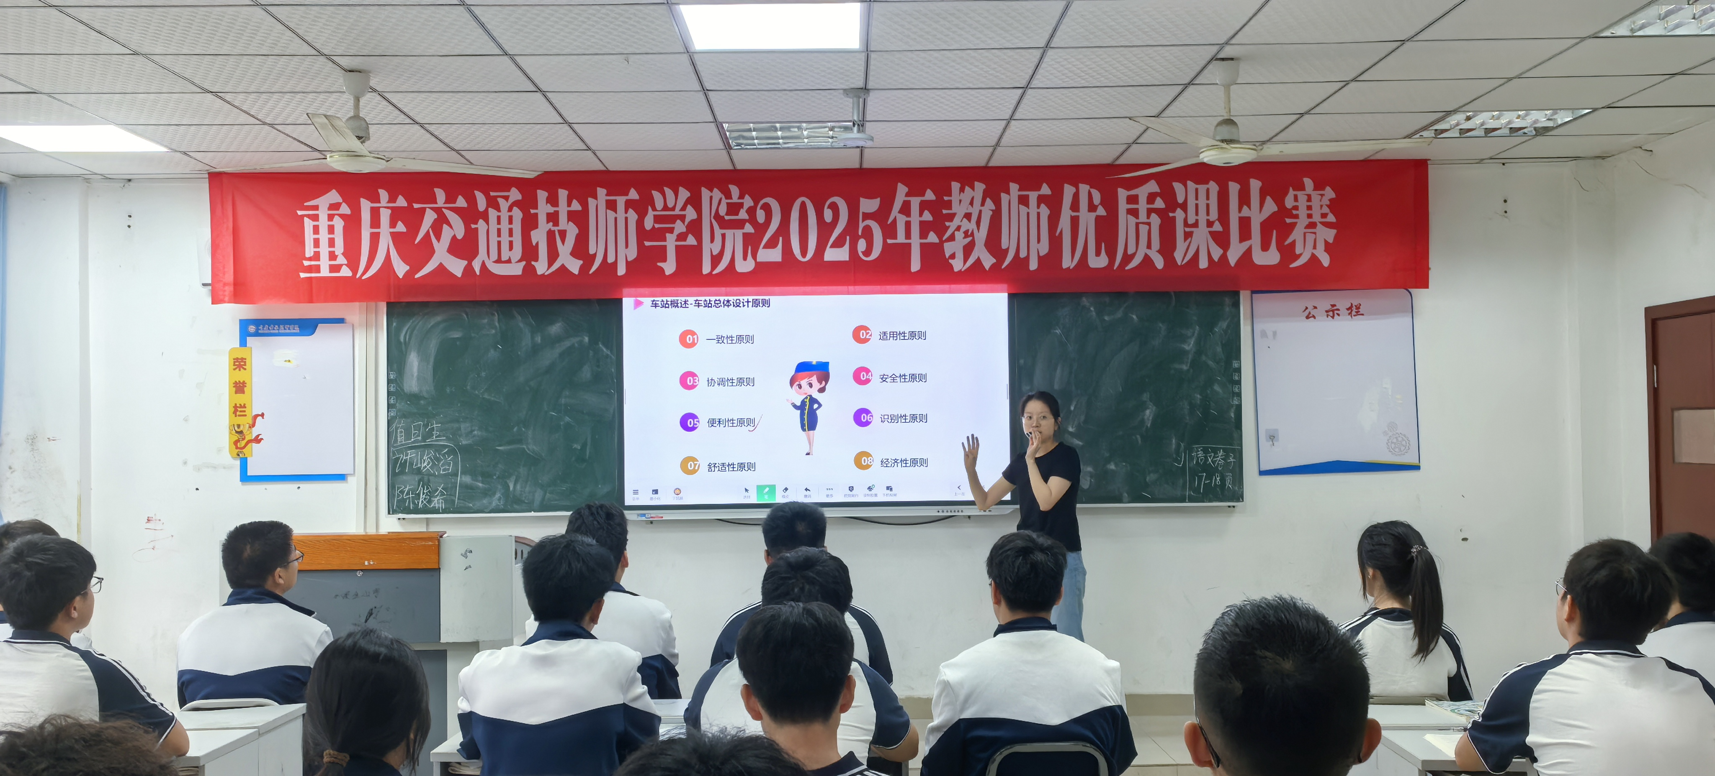
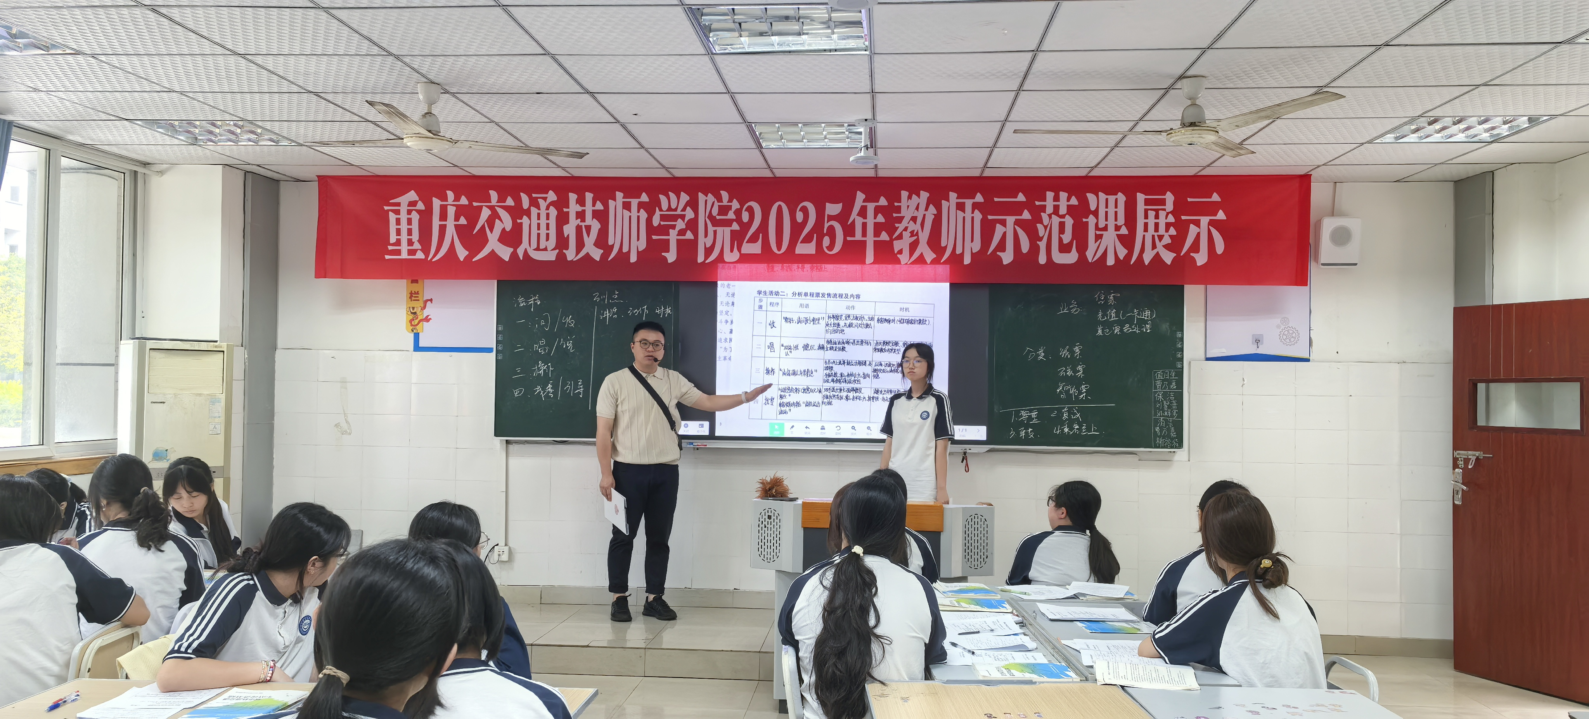

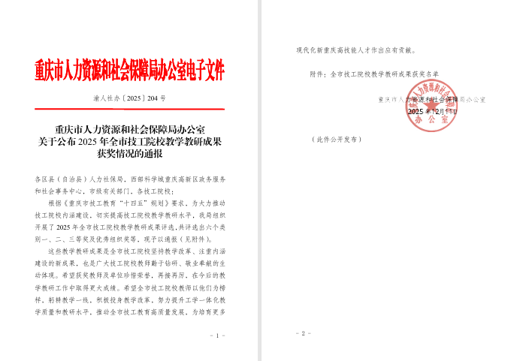

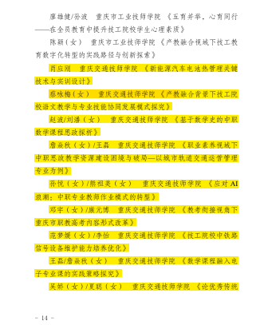
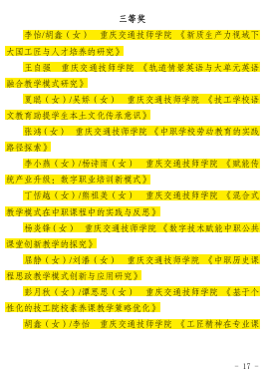

- 在线精品课程与“金课”建设
持续大力开展在线课程建设，现有校级及以上在线课程47门。本学年，城市轨道交通票务服务、新能源汽车检查与常规维护2门课程被评为省级精品课程。依托职业教育贯通人才培养揭榜挂帅项目，积极打造校级专业“金课”3门，推动工学一体化课程教学改革，促进优质课程资源校内共建共享。
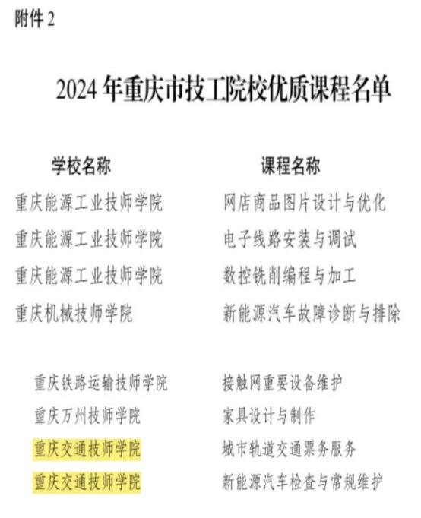

（四）教材建设
学校高度重视教材的育人功能，多渠道多措施以确保教材编写、教材选用和征订等工作管理规范。
- 教材建设规划与管理
学校规范教材编写工作，严格执行教材编写审核制度，确保教材建设符合规定。按照人社部教材建设工作要求，学校教材建设紧密配合工学一体化教学改革开展，联合合作企业，共同编写了适宜工学一体化教学的新形态活页式教材5本，体现了产教融合的最新成果。
- 教材选用与审核
学校严格执行国家教材管理相关规定，确保教材选用合法合规、价值导向正确。思想政治、语文、历史、数学、英语、计算机、美育、工匠精神、通用职业素质等公共基础课在《人力资源社会保障部技工教育规划教材选用目录》中选用教材，专业课程教材优先选用国家级和省部级规划教材。本学年规划教材使用比例提升至70.3%。学校成立了教材选用委员会、教材审查委员会，每学期召开专题会审核教材选用清单并提交学校党总支会审议通过，保障教材选用、征订、使用符合规定。每学期按照市人社局关于报送教材通知要求如实提交本学年所有教材的征订情况。

（五）教师队伍建设
- 深耕师德建设，筑牢育人根基
坚持以习近平新时代中国特色社会主义思想为指导，落实教师思想政治和师德师风工作部署要求，开展2025年度师德考核工作，落实师德师风第一标准。严格执行《师德失范行为负面清单及处理办法（试行）》《师德考核办法（试行）》等制度规范，推动教师理论学习和志愿服务活动制度化、常态化开展。开展师德师风教育校级活动4次，各党支部依托“三会一课”等载体常态化推进师德教育，深入推进学校师德师风建设活动开展，引导教师提高政治站位、坚定职业信仰，牢固树立“以德立身、以德立学、以德施教、以德育德”教育理念，争做“四有”好老师。
- 锚定双师标杆，筑牢师资根基
聚焦职业教育发展需求，加大“双师型”教师引进力度，积极拓展政企校共建引培平台，构建多元协同的师资引育机制。同时健全“双师型”教师考评与保障体系，全方位提升教师的“双师”素质能力。目前学校已建成市级首席技能大师工作室、中职学校名班主任工作室、区级技能大师工作室各1个，2025年新增国家级（筹建）高技能人才培训基地1个，为教师成长搭建起高能级平台。此外，5名教师成功入选重庆市技能技术开发专家库，覆盖客运车辆驾驶员、轨道交通信号工等4个重点职业（工种），专业引领作用日益凸显。
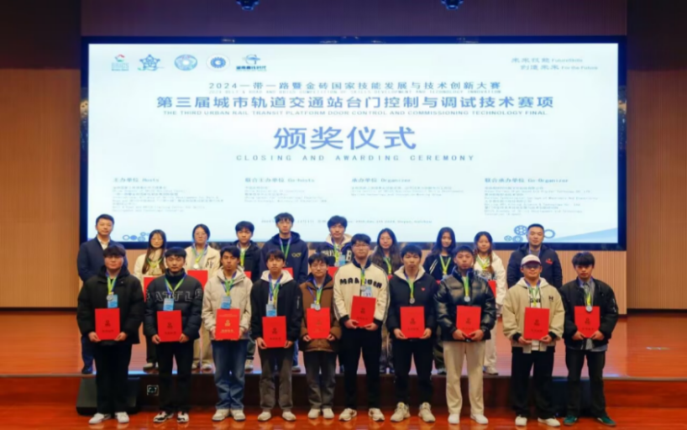

- 聚力分层培育，赋能教师成才
构建科学完善的教师专业发展体系，根据教师类型差异及不同职业生涯发展阶段，推进分类分层培养培训。在“双师型”教师培养中，精准对接不同专业发展阶段与技能等级，定制个性化培训方案；常态化组织教师依托国家智慧教育平台“寒暑假教师研修”、专题讲座及“重庆市专业技术人员公需科目学习平台”等资源，开展线上线下融合式专题学习。学校共组织教师参加培训412人次，其中市级培训66人，校本培训279人，其他培训67人。选拔培养第二批青年骨干教师4名，安排教师赴重庆市轨道集团等开展企业实践锻炼33人次，全方位提升教师综合素养。本年度教师在职业技能大赛、教科研成果比赛等领域斩获省部级奖项48项，育人能力持续增强。
- 突出典型引路，树立实干标杆
深入挖掘教师队伍中的先进典型，以榜样力量激发队伍活力。举行庆祝第41个教师节表彰大会，表彰先进集体1个、优秀教师4名、优秀班主任1名、师德标兵2名及优秀教育工作者2名，树立起鲜明的育人导向。在市级层面，2025年学校教师斩获多项荣誉，获评全市技工院校优秀教师、全市技工院校优秀班主任、全市技工院校优秀教育工作者各1名，1名教师获评教育强市建设 “优秀教师” 等荣誉，充分展现了学校教师队伍的过硬素质。
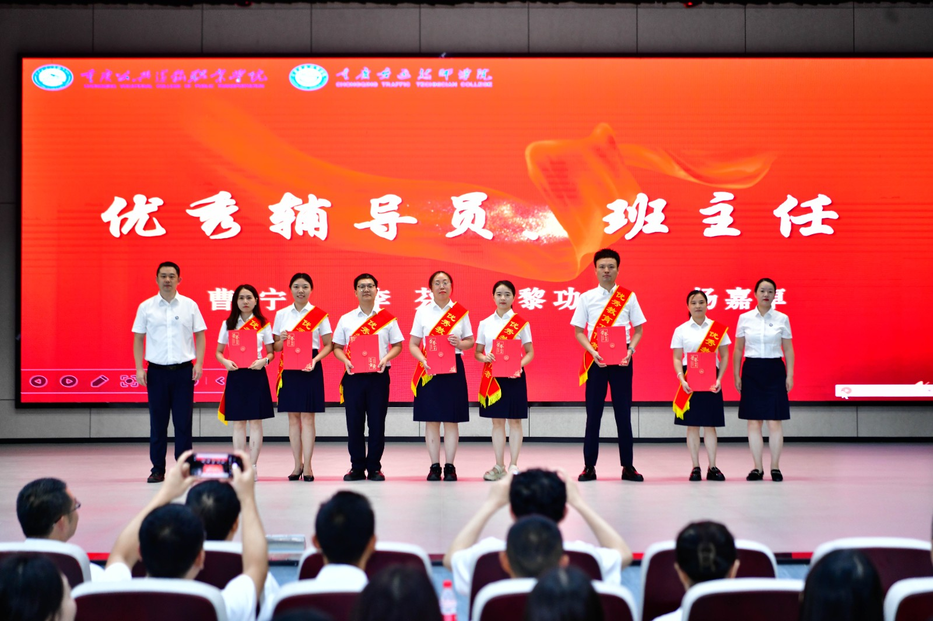

（六）实训基地建设
本学年，学校依托市级高技能人才培训基地等质量工程项目建设，持续加大投入，改扩建实训室，优化实训资源配置，实训教学条件与效能显著提升。
- 基地建设与条件改善
本学年，学校持续投入资金改善实训教学条件。教学、实训仪器设备总值4194.1万元，生均教学仪器设备值0.65万元，校内实践教学工位数1289个。建有校内专业实训室及素质教育实训室共33间，重点建设汽车驾驶专业实训基地，新增机电一体化、电力机车运用与检修2个虚拟仿真实训基地，校内实训基地总数达6个，为学生提供了安全、高效、贴近真实工作场景的实践教学环境，充分满足各专业实践教学、技能训练与考核需求。
- 管理机制与开放共享
学校创新实训基地管理模式，推行“产、学、研、训、赛、创”一体化运行机制。实训基地除服务日常教学外，还全面支撑校级、市级、国家级技能竞赛、市区级科普活动等，学校轨道车辆驾驶体验中心面向全市中小学生开放进行科普活动，资源利用率和共享度不断提高。
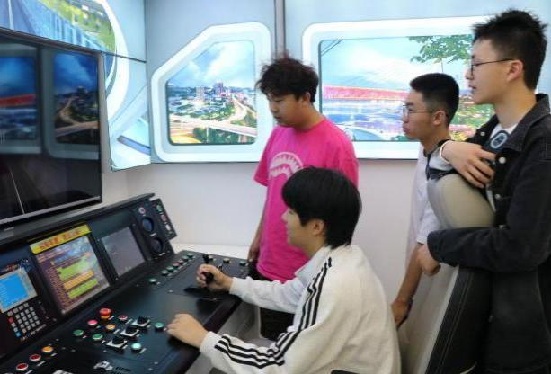
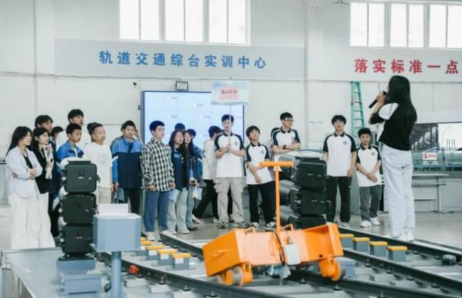

（七）技能成长
学校联合重庆轨道集团等企业，充分发挥实训基地建设效应，积极响应重庆市《“巴渝工匠2025”行动计划实施方案》等系列技能人才队伍建设文件精神，承办“巴渝工匠杯”城市轨道交通行业竞赛1次，作为中华人民共和国第三届职业技能大赛轨道车辆技术项目市级集训实施单位，选派的选手取得国家优胜奖并成功入选第48届世界技能大赛轨道车辆技术项目中国集训队。开展企业职工技能提升培训活动5次，开展技能比武竞赛前培训活动1次，开展企业职工岗前培训等特色专项技能培训3次。汽车驾驶专业毕业学生200人，学生三证书（技校毕业证、城市公交车A3驾驶证、道路运输从业资格证）获取率达到100%，用人单位满意度提升至95%，专业社会服务能力显著增强，为区域交通运输行业发展提供了有力的人才支撑。

（八）多样成才
- 落实“五育并举”，夯实全面发展根基

（1）创新劳育实践路径，培育劳动素养
秉持“五育融合、实践赋能”理念，将劳动教育全面融入人才培养全过程。一方面，构建“课程+实践”劳动教育体系，把思政实践、劳动实践纳入第二课堂必修课程，形成系统完善的实践课程群。另一方面，深化生活技能培育，以“打造美丽寝室，塑造幸福人生”为目标，推行“三协同、三贯通、三融合”宿舍管理模式与“六定”管理标准，构建“三生”宿舍育人生态，让学生在日常起居中养成劳动习惯。同时，依托社团与专业优势，开设插花、茶艺、整理收纳等“有趣有用”的兴趣拓展课，结合“文明校园清扫”“社区环境整治”等志愿服务，实现劳动教育与生活实践、社会服务深度融合，全面提升学生劳动技能与责任意识。
（2）丰富美育实施载体，提升审美素养

构建“课程教学+实践活动+评价激励”三位一体美育体系，助力学生涵养审美情怀。课程层面，开设音乐欣赏、舞蹈欣赏、戏剧表演、美术绘画、书法等美育课程，通过多元艺术形式传递美、培育美。实践层面，常态化组织校级朗诵、演讲、书画等艺术活动，积极参与市级、区级“少年向上，传承红岩精神，争做时代新人”主题教育读书活动，让学生在实践中感受艺术魅力。社团层面，指导文化艺术类社团打造特色品牌活动，举办“墨香杯”校园书画展、主题文艺展演等活动，艺术表演类社团大型活动实现全勤覆盖，有效激发学生艺术创造力。评价层面，建立科学合理的美育评价体系，坚持过程性评价与结果性评价相结合，全面客观评估学生审美能力与艺术素养。

（3）健全心理健康教育体系，护航健康成长

构建全方位、多层次的心理健康教育保障机制，为学生成长筑牢心理防线。一是建立动态监测机制，学期初开展全员身心健康摸底调查，通过班主任、任课教师、心理委员、宿舍安全员多方联动，结合心理测评与线下家访，健全“一生一档”，实时更新心理成长档案，实现科学识别、实时预警、妥善应对。二是强化队伍建设，配备专兼职心理教师，每班设置心理委员，打造“学校领导—专兼职心理教师—班主任—心理委员”四级教育队伍，做到问题早发现、早介入、早预防。三是丰富教育形式，邀请专家开展心理健康讲座，落实“心理健康教育月”活动，依托智慧校园、微信公众号等平台加强宣传疏导，帮助学生克服困难、保持阳光心态，激发成长内驱力。
- 丰富校园生活体验，拓展成长空间

（1）社团活动提质增效，构建多元文化生态

以兴趣为纽带、以育人为核心，构建规范有序、充满活力的社团发展格局。学校统筹管理21个学生社团，涵盖文化艺术类14个、体育竞技类7个，建立“校级—团总支—社团”三级管理体系，制定《学生社团管理办法（试行）》，规范社团成立、活动开展、评优考核等流程。团总支每月召开社团负责人例会，及时解决运行难题，通过年度评优表彰“优秀社团”“优秀社团干部”等，激发社团活力。各社团结合“五育并举”要求开展特色活动，篮球社组织校园篮球联赛，乒乓球社参与全市技工院校球类运动会斩获团体一等奖，书画类社团举办专题展览，让学生在兴趣发展中提升综合能力，社团活动满意度连续两年保持95%以上。

（2）社会实践赋能成长，强化责任担当

搭建多元化社会实践平台，以活动为载体提升学生社会责任感与实践能力。成立新时代文明实践志愿者服务队，以重大节日和纪念日为契机，组织学生参与植树造林、社区清扫、扫墓祭奠、敬老院献爱心等志愿服务活动。同时，开展“红色基地研学”“文明校园创建”等实践活动，组织团员参与纪律巡查、卫生检查等校园管理工作，选拔优秀团员担任团支部干部，协助开展班级管理与思想教育。此外，鼓励学生参与“模拟政协提案”“少年提案”等活动，在重庆市、区级相关主题活动中，学生荣获多项奖励，其中市级奖励7项、区级一等奖9项，在实践中锤炼综合素质。
- 深化职普融通改革，拓宽成才路径

（1）搭建协同育人平台，链接优质资源

积极推进职普融通、产教融合，与京东方、天实精工等优质企业建立合作关系，为学生提供高质量实习岗位与就业机会，帮助学生提前了解行业动态与职业需求，明晰职业规划。同时，参与市级赛事筹备与交流活动，承办重庆市技工院校第一届学生球类运动会相关工作，组织学生参与全市技工院校各类竞赛，在球类、书画、演讲等赛事中斩获佳绩，通过校际交流与竞技比拼，拓宽学生视野，提升综合竞争力。

（2）完善多元评价体系，彰显成才成效

以“学生满意、家长认可、社会放心”为导向，建立科学的办学质量评价体系，学生对教育教学、校园文化、社团活动等各项工作满意度均保持在92%以上，2025年理论学习、专业学习、毕业生满意度分别提升至94%、90%、94%。通过劳育、美育、心理健康教育的协同推进，社团活动与社会实践的深度融合，职普融通资源的有效整合，学生在技能提升、素养培育、社会适应等方面均取得显著成效，形成了“人人可成才、个个能出彩”的良好育人局面。

（九）学生发展
- 就业质量
本年度毕业生专业对口就业人数为204人，毕业生就业满意度达94.7%，用人单位满意度达97.4%。毕业生服务第三产业234人，学校毕业生服务第三产业就业人数呈整体下降趋势，就业结构与产业升级转型态势基本契合。学校紧扣就业优先战略，深化就业创新实践：以“岗位需求+技能培训+技能评价+就业服务”四位一体模式为核心，对接重庆公共交通运营有限公司等本地重点产业组建订单班、共建实训基地，推行“双师协同”育人。
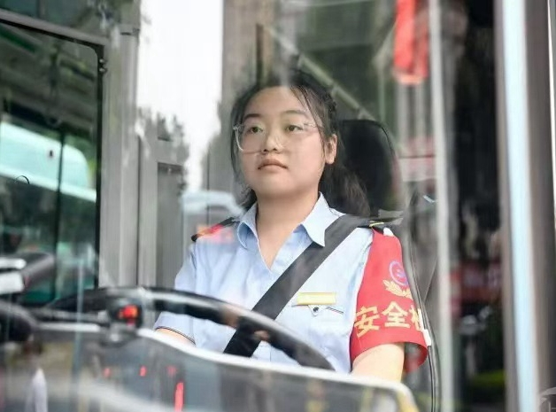
田静逸，女，2022级汽车驾驶学生，凭借扎实的驾驶技能与职业素质，毕业后入职南部公共交通分公司成为一名公交车驾驶员。工作中，她始终坚守“安全第一、服务至上”原则，每日细致完成车辆维保检查，平稳应对复杂路况，保持零事故、零投诉纪录。她热心服务乘客，主动帮扶老弱群体，优化站点指引服务，以专业与温情成为城市流动的“暖心摆渡人”，获评“2024重庆市交通运输行业优秀青年突击手”、“2024公交集团安康杯一等奖”，用实干诠释了驾驶专业毕业生的职业担当，彰显了学校人才培养成效。
- 升学情况
近三年，学校毕业生升学总人数呈下降趋势，升学结构持续优化。本年度学校累计升学2307人，升学率达94.4%。其中贯通培养升学79人、职教高考升学2098人；成功升入高职高专院校2161人、职业本科16人。趋势上，贯通培养升学人数年均减幅超20%，职教高考升学占比稳定在升学总数的91%左右，高职高专仍是升学主渠道。
学校通过打造“中高本”贯通培养项目、开设升学培优班、推行“理论+实操+认证”全链条培养，举办政策解读会与志愿填报指导等创新举措，持续拓宽学生成长成才通道。
- 创新创业
本年度学校紧扣技工院校“技能+创新”培养核心，落实产教融合政策导向，构建全链条创新创业培育体系，成效显著。
政策落实上，紧密对接职业教育产教融合相关要求，建立全方位支撑体系。积极联动人社部门，为学生创业项目争取场地使用、实训资源等方面的支持；将大赛获奖成果、专利转化等创新表现纳入学分认定，充分调动学生参与热情，在市级以上创新创业大赛中获一等奖的学生，在高考对应专业录取时可享受专业成绩免试的优惠政策，为学生成长成才拓宽路径。
教育开展以“专业+创新”融合为核心，打造分层递进的课程体系。面向全体学生，将创新思维培养融入日常技能实训；为有明确创业意愿的学生开展专项培训，全年累计覆盖300余人次。学校专门成立“星火社”创业社团，定期邀请行业专家、企业技术骨干、创业过来人开展经验分享沙龙12场，为学生搭建起“理论学习+实践锻炼”的一站式平台。大赛组织成果丰硕，构建起“校赛选拔—市赛冲刺—国赛提升”的完整培育链条。一年以来，学校先后组织2次校级选拔赛，精心遴选8支优秀队伍出战重庆市第八届、第九届中华职业教育创新创业大赛。2024年参赛的4支队伍表现亮眼，一举拿下市赛1个一等奖、1个二等奖和2个三等奖，其中一等奖项目“智检螺栓——创新型智能轨道螺栓检修设备”在今年5月成功晋级第八届全国大赛，最终斩获国赛二等奖；2025年新选拔的4支队伍带着全新的技能创新项目再次跻身市赛决赛，正全力备战冲击更好成绩。
学生创新培养聚焦“技能升级”，推行“双导师制”。为项目配备专业教师与创业导师，围绕智能制造、铁路检修、新能源汽修、数字服务等领域，指导学生将技能特长转化为创新成果。在此期间学生获实用新型专利8项，软著10余项，逐步实现“技能成才、创新圆梦”的培养目标。

服务贡献

服务行业企业
- 与重庆交通工匠学院深度联动合作
2025年，学校联合重庆交通工匠学院，围绕跨区域技能交流、班组长能力提升、劳模工匠培育等方向，开展多项深度合作，具体如下：​
（1）班组长跨区域研学。4月21日—25日，联合中高职一体化办学单位开展“2025年柳州市班组长重庆研学交流活动”，搭建跨区域学习平台，助力班组长综合素养与管理能力提升。
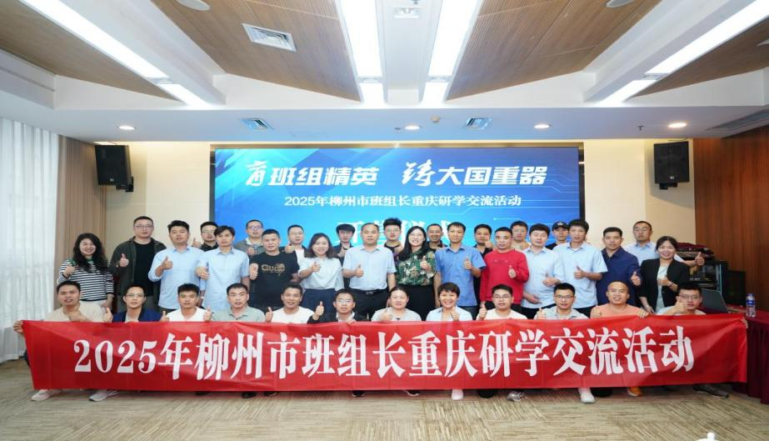

（2）环卫系统专项合作。与重庆市环卫集团有限公司工会委员会达成合作，支持签订《2025年“匠心筑城・班组争先”班组长集中培训暨首届班组长综合管理技能竞赛活动协议书》，协助开展首届班组长综合管理技能竞赛，并于5月21日—23日完成班组长集中培训，切实提升环卫系统班组长技能水平。

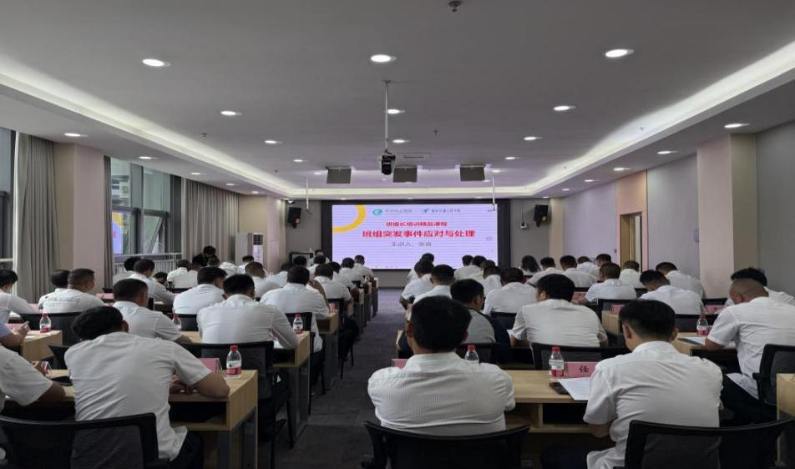

（3）重庆航空班组长培训。与重庆航空有限责任公司工会委员会联合开展合作，于10月22—11月14日开展重庆航空2025年班组长培训班项目，切实提升重庆航空班组长技能水平。
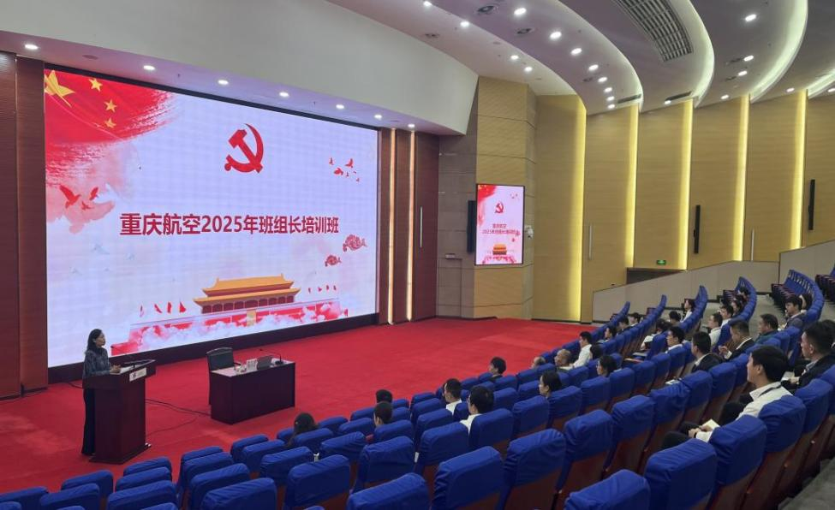

（4）劳模工匠研学交流。10月26日—31日，联合柳州市柳江区总工会、柳州市河西工业区工会联合会，举办 “2025年柳州市柳江区、河西工业区劳模工匠重庆行暨高技能人才研学交流活动”，通过跨区域资源共享，推动两地劳模工匠经验互鉴与高技能人才能力升级。
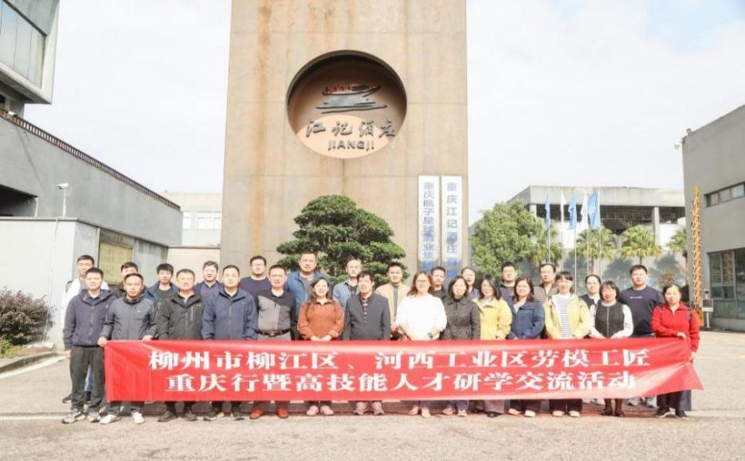

- 具有本校特色的服务
（1）资质保障持续强化​
顺利通过重庆市人力资源和社会保障局技工院校评价资质现场考察，获《关于同意重庆市聚英技工学校等4家机构继续开展职业技能等级认定工作的函》，认定资质有效期延长至2028年；完成职业技能等级认定机构（技工院校评价、社会培训评价组织）延续备案申报；严格按照要求开展 “以案促改” 自查整改工作，并配合完成区县评价机构重点复核，全面确保认定工作合规、有序开展。
（2）认定培训规模与质量双提升​
2025年全年累计开展职业技能等级评价认定考试 22 场，覆盖1966人，合格1402人，整体合格率达71%。其中：
院校认定：开展12场，1474人报名参考，996人合格，合格率68%；​
社会认定：开展10场，492人报名参考，406人合格，合格率82%；​
高级工认定：完成172人认定，149人成功获证，获证率高达93%。
职业技能鉴定站（所）  全称 | 鉴定职业与等级 |  | 鉴定数（人）
职业技能鉴定站（所）  全称 | 职业名称 | 等级（高级技师、技师、高级工、中级工、初级工） | 本校在校学生 | 社会人员
重庆市交通高级技工学校国家职业技能鉴定所 | 电工 | 初级 | 373 | /
重庆市交通高级技工学校国家职业技能鉴定所 | 电工 | 中级 | 705 | /
重庆市交通高级技工学校国家职业技能鉴定所 | 汽车维修工 | 中级 | 22 | 160
重庆市交通高级技工学校国家职业技能鉴定所 | 城市轨道交通站务员 | 中级 | 171 | 160
重庆市交通高级技工学校国家职业技能鉴定所 | 城市轨道交通站务员 | 高级 | / | 22
重庆市交通高级技工学校国家职业技能鉴定所 | 城市轨道交通行车值班员 | 初级 | 203 | /
重庆市交通高级技工学校国家职业技能鉴定所 | 城市轨道交通行车值班员 | 高级 | / | 150
表7 职业技能鉴定机构（第三方评价机构）
职业技能培训17088人次，其中企业在职职工职业技能等级培训2653人次，重庆市网络预约出租汽车培训13738人次；重庆公共交通客车驾驶培训334人次；重庆公交驾校小车培训363人次。
培训总人数（人次） | 其中
培训总人数（人次） | 高级工（人次） | 技师（人次） | 高级技师（人次） | 其它（人次）
17088 | 464 | / | / | /
表8 社会培训情况表

服务国家战略
学校立足技工教育“服务发展、促进就业”的办学方向，紧密围绕“制造强国、交通强国”等国家战略，通过深度融入区域发展格局，形成了特色鲜明的服务实践模式。具体体现在以下方面：
一是办学理念与国家战略的对接。秉承“产教融合、工学一体”的技工教育内核，学校将“德技并修”的育人目标，具体转化为服务国家重大需求的能力建设。专业设置动态响应产业变革，构建了以汽车机械、轨道铁道、数字信息、商贸服务4大专业群，确保人才培养与产业升级同频共振。
二是与“33618”现代制造业集群体系的对接。学校聚焦智能网联新能源汽车、智能装备及智能制造等产业集群，努力打造区域关键技能人才供给基地。通过建设数字化、一体化教学平台，实现课程内容与行业标准、教学过程与生产流程、人才培养与企业需求的三重融合，助力综合交通枢纽与现代制造业体系建设。
三是与国家“十五五”规划方向的对接。学校前瞻布局，积极服务西部陆海新通道建设，呼应新质生产力发展，开设智能网联汽车技术、云计算技术应用等课程，推动传统专业数字化转型，体现了服务国家全局的社会责任。形成了专业群对接产业群、人才培养服务国家战略的精准路径，生动展现了新时代技工教育在现代化建设中的支撑价值。

文化传承

（一）传承工匠精神
为深入贯彻落实“技能强国”战略，积极响应“技能照亮前程”培训行动的号召，学校坚持以工匠精神为核心，通过“教学研赛一体化”与“校企社联动”双轮驱动，构建全员、全过程、全方位的工匠精神培育体系。
1. 教学融匠：将工匠精神融入课程与教研
以教学为载体，推动工匠精神进课堂、进教材、进课题。学校在2025年秋季学期开设“工匠精神”专题课，并在专业课程教学中嵌入大国工匠案例，推动工匠精神入脑入心。鼓励教师开展以“工匠精神培育”为主题的教学研究，开发《城市轨道交通票务服务》等工学一体化教材，已在实际教学中推广应用；收集并开发一批具有工匠精神内涵的教学案例，如“英语直播助农”教学案例，实现技能培养与价值引领相结合。
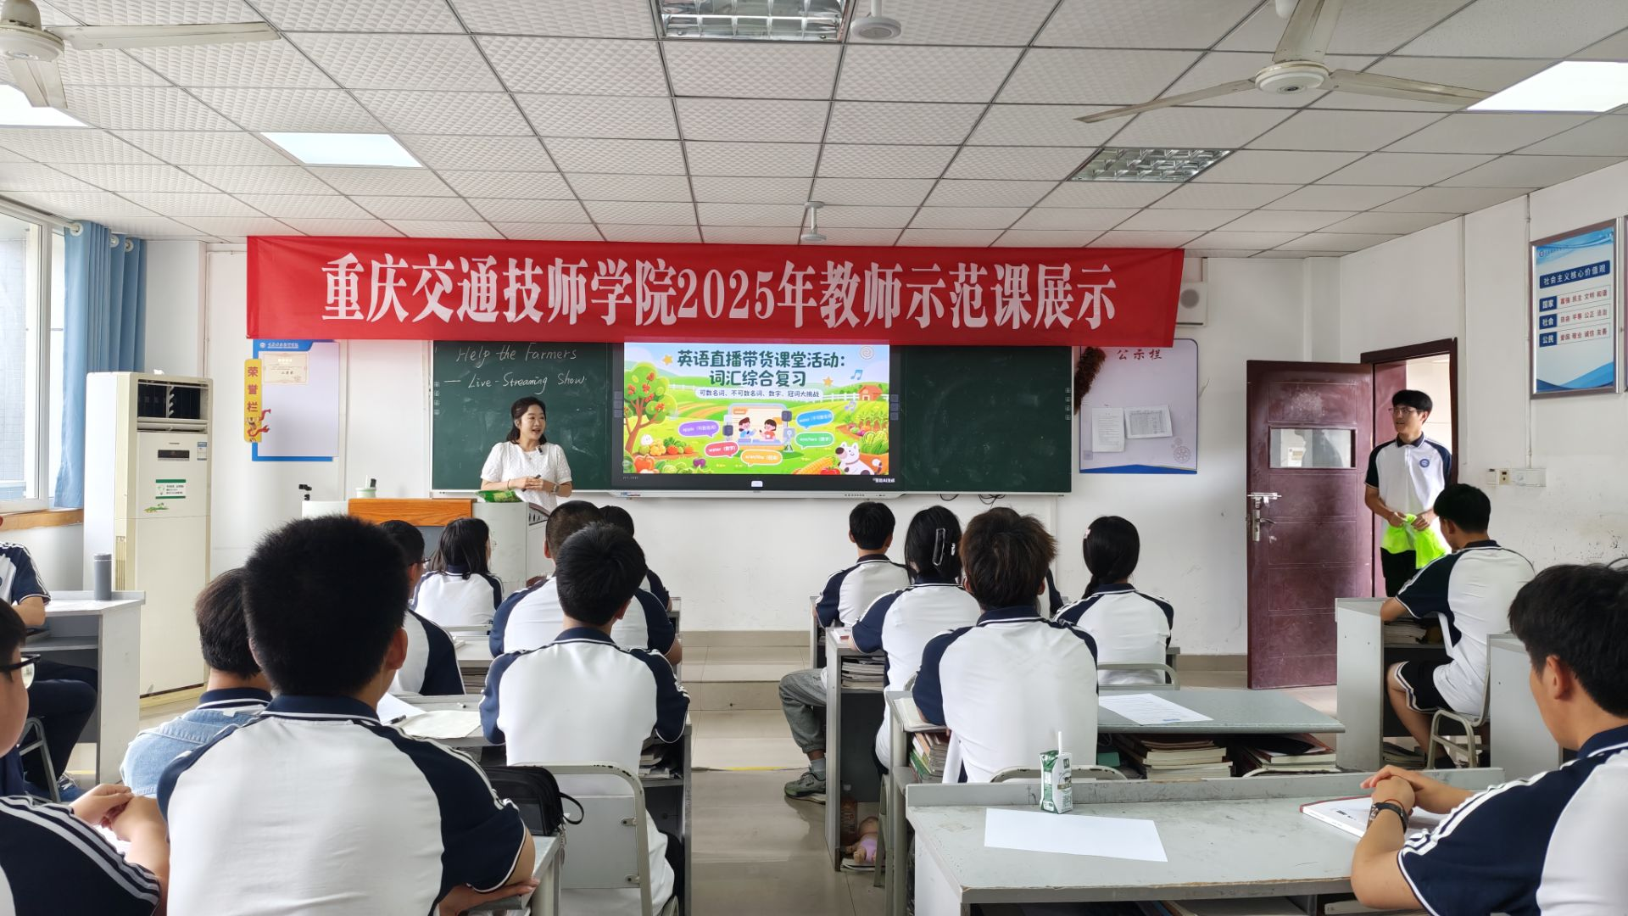
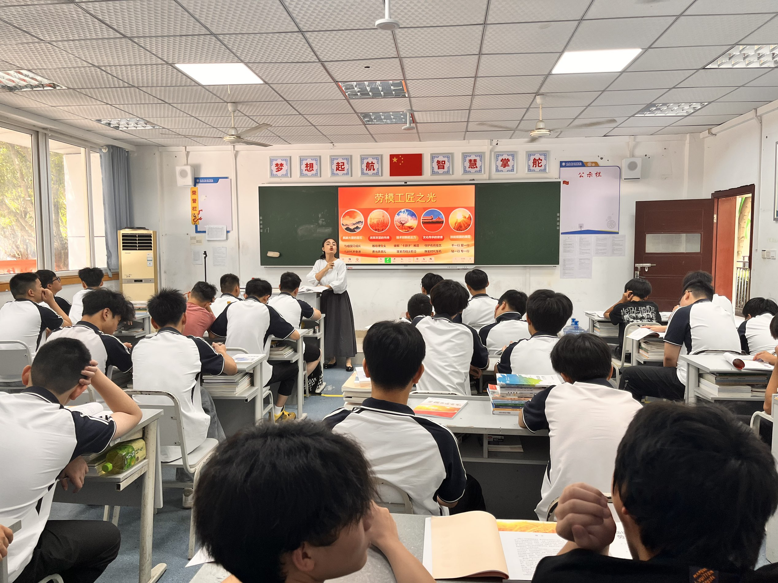

2. 大师引匠：开展“劳模工匠进校园”系列活动
学校常态化开展“世赛冠军进校园”“劳模工匠进校园”活动，邀请行业大师、企业技能领军人物来校交流，实现“工匠精神”面对面传承。2025年秋季学期，学校邀请国务院特殊津贴获得者、全国技术能手、全国青年岗位能手、重庆市青年五四奖章获得者、重庆市技能大师、重庆市特级技师、重庆长安汽车股份有限公司特级技能大师陈思良开展以“技能照亮前程 劳模工匠领航”为主题的工匠精神讲座，大力营造“崇尚技能、学习技能、投身技能、提升技能”的浓厚校园氛围，激发学生走技能成才、技能报国之路的内在动力和坚定信念。
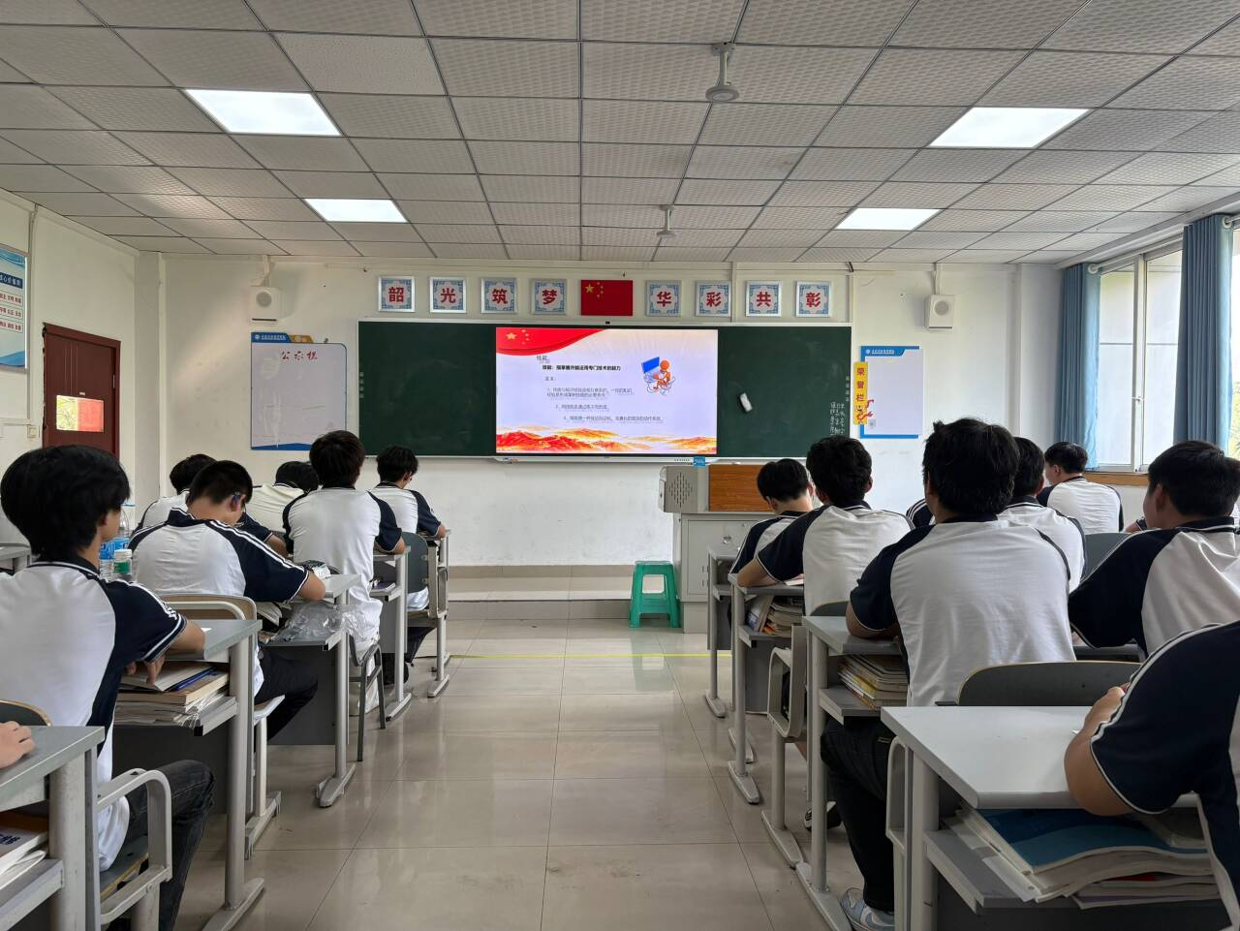
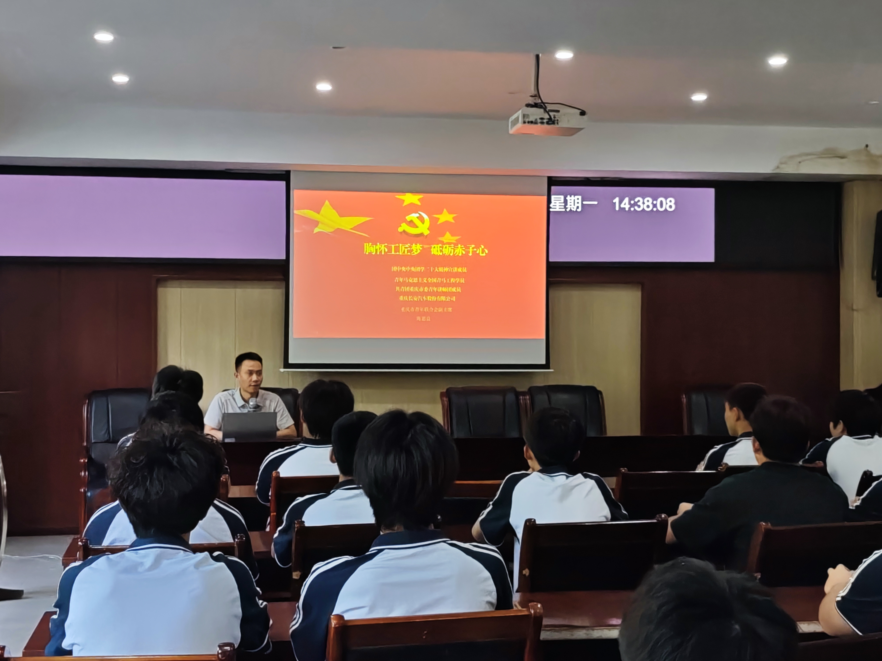

3. 竞赛育匠：以赛促学，以赛提能
学校师生深刻领悟工匠精神，不断学习技能、投身技能、提升技能，在技能与创新创业大赛中硕果累累，共计获奖93个，其中，职业技能竞赛获奖13个。学生在中华人民共和国第三届职业技能大赛轨道车辆技术赛项重庆市选拔赛中荣获一等奖，“巴渝工匠杯”重庆市第四届交通行业职业技能竞赛中荣获一等奖2个，二等奖2个，优胜奖1个；“巴渝工匠杯”重庆市第五届交通行业职业技能竞赛中荣获一等奖1个，二等奖1个；2025年一带一路暨金砖国家技能发展与技术创新大赛中荣获市级一等奖1个，二等奖1项、三等奖1项；在2024年重庆市职业院校技能大赛中获轨道交通运营赛项金奖、通用机电设备安装与调试赛项铜奖。同时，学生在其他赛项中斩获佳绩：在第八届“渝创渝新”中华职业教育创新创业大赛中获全国总决赛二等奖1个、市级一等奖1个，二等奖2个，三等奖1个；在市区级田径运动会中获得各类体育奖牌34个，学校选手获全市中等职业学校学生田径运动会100米栏冠军，打破市级中等职业学校学生田径运动会百米栏记录，学校多名教师被评为“优秀指导教师”。
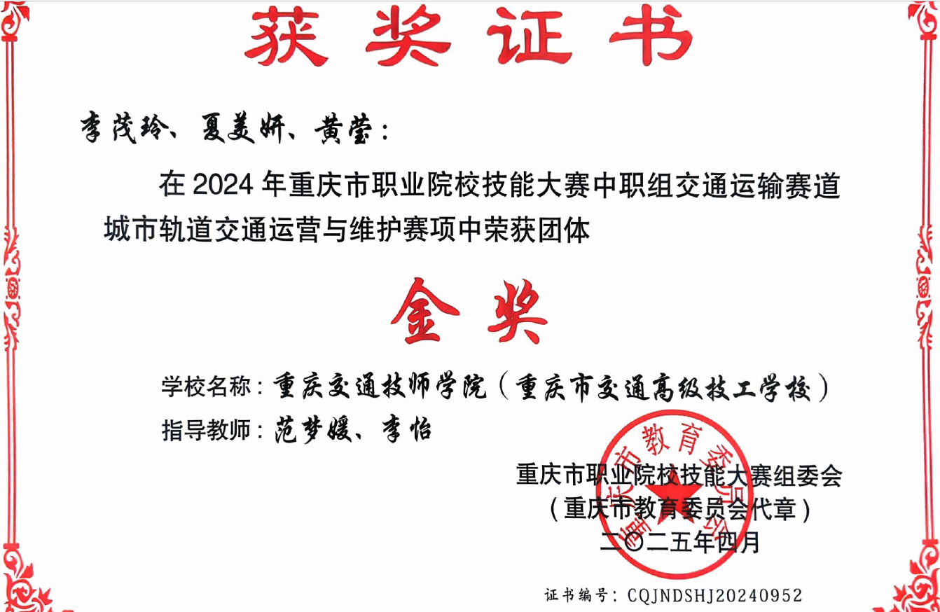
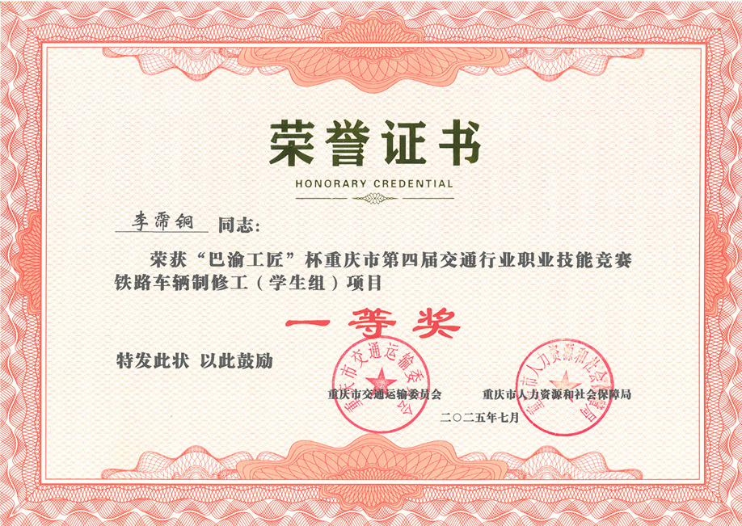

（二）传承红色文化
学校坚持以红色文化为育人根脉，紧扣“传承红色基因、培育时代新人”核心目标，将红色文化教育与立德树人根本任务深度融合，依托重庆本土红色资源优势，通过扎实开展主题活动、强化队伍育人作用、营造校园红色氛围等举措，推动红色文化教育落地见效，为学生成长注入强大精神动力。
- 聚焦核心活动，夯实红色教育基础
以学生可参与、能感知的活动为载体，让红色文化融入日常学习生活。一是常态化开展红色主题班会，围绕“红岩精神”“革命先烈事迹”“爱国主义精神”等主题，通过故事分享、视频观看、小组讨论等形式，引导学生感悟红色精神内涵，每月至少开展1次，实现班级全覆盖。二是发挥国旗队育人功能，由国旗队负责日常升旗仪式组织，在每周一升旗仪式中融入红色教育环节，通过国旗下讲话讲述红色故事、传递爱国情怀，同时定期开展国旗队专项训练与爱国主义教育学习，提升队员责任意识与使命担当。三是组织红色主题黑板报评选，以“建党节”“国庆节”“雷锋纪念日”等重大节点为契机，开展黑板报创作与评比活动，鼓励学生自主搜集红色素材、设计版面，在创作过程中加深对红色历史的了解，累计开展评选活动12次，覆盖全校所有班级。四是举办红色主题演讲比赛，以“传承红色基因，争做时代新人”为主题，鼓励学生结合革命故事、身边榜样分享感悟，通过班级选拔、校级决赛的形式激发参与热情，累计吸引800余名学生参与，评选优秀作品参与“少年向上”主题读书活动，让红色话语在表达中入脑入心。
- 整合内外资源，强化红色教育支撑
立足本土红色资源与校园实际，构建简约高效的教育资源体系。一方面，挖掘重庆“红岩精神”本土资源，组织党员教师参观学习重庆红岩革命纪念馆，整理“江姐”“小萝卜头”等经典红色故事，以及渣滓洞等红色遗址相关资料，作为主题班会、国旗下讲话的核心素材，让红色教育更具地域贴近性。另一方面，优化校园红色文化传播渠道，在校园广播站播报简短红色故事；在教学楼走廊张贴革命先烈名言警句，营造耳濡目染的红色氛围，让学生在日常校园生活中潜移默化接受红色熏陶。
- 注重育人实效，彰显红色教育价值
通过系列红色文化教育举措，学生爱国主义情怀与责任担当显著提升，校园红色育人氛围愈发浓厚。在主题班会、国旗队活动、黑板报评选、红色主题演讲比赛等活动中，学生参与积极性高，主动分享红色感悟、参与红色创作，形成“主动学红色、自觉传红色”的良好局面；家长通过家长会、校园开放日等渠道，对学校红色教育工作认可度达95%以上，认为活动有效帮助孩子树立了正确价值观。

（三）传承中华优秀传统文化
学校秉持“文化润心、传承致远”的育人理念，将中华优秀传统文化传承融入教育教学全过程，结合校园实际与学生特点，通过课程渗透、实践赋能、环境浸润等多元举措，让传统文化在校园落地生根，助力学生涵养文化自信、提升综合素养。
- 课程融入，筑牢传统文化教育根基
将传统文化教育纳入德育课程体系，实现“课堂教学+课外延伸”有机结合。在班会课中融入传统美德、经典诗文、民俗文化等内容，讲解二十四节气渊源、中华传统礼仪、非遗文化常识等知识；在学生活动中开设书法、传统舞蹈、舞龙、健身龙等社团，邀请本地“老师傅”进校园开展专题教学，让学生近距离感受传统文化的独特魅力。同时，结合劳动教育课程，将传统劳动智慧与现代劳动技能相结合，培养学生勤俭节约、精益求精的传统美德。
- 实践赋能，丰富传统文化体验载体
以实践活动为抓手，让学生在参与中感悟传统文化内涵。一是常态化开展志愿服务类实践活动，每学期组织学生赴养老院献爱心，通过表演传统歌舞、舞龙等节目，为老人打扫卫生、整理床铺，在践行孝老爱亲传统美德的同时传递文化温度；劳动月期间，组织志愿者开展校园、阳平社区清扫活动，传承“劳动最光荣”的传统理念。二是紧扣节气时间节点开展特色活动，在春节、元宵、清明、端午、中秋等传统节日，组织开展主题班会等活动；结合二十四节气开展农耕体验、节气习俗分享等主题活动，让学生在实践中了解传统历法与民俗文化。
- 环境浸润，营造传统文化育人氛围
打造“处处有文化、时时受熏陶”的校园环境，让传统文化融入日常。在校园主干道、教学楼走廊设置传统文化主题展板，展示二十四节气知识、传统美德故事、非遗文化介绍等内容；利用校园广播站、宣传栏开设“传统文化小课堂”，定期播报经典诗文、传统故事、民俗常识等，让学生在耳濡目染中感受传统文化魅力。
- 多元联动，拓宽传统文化传承路径
建立“活动策划—组织实施—反馈改进”的完整工作机制，确保传统文化活动有序高效开展。在活动策划阶段，通过征集学生意见等方式收集学生需求，结合传统文化传承重点确定活动主题与形式；在组织实施过程中，明确学生骨干分工，加强活动现场协调与安全保障，邀请学校指导老师与校外专家提供支持；活动结束后，现场访谈等方式总结问题，梳理活动亮点与不足，形成改进方案。同时，建立传统文化活动评价体系，从参与度、学生满意度、文化传播效果等维度进行评估，不断优化活动质量，提升文化育人实效。
- 成效彰显，提升文化素养与育人质量
通过系列传统文化活动的组织开展，学生对中华优秀传统文化的认同感和自豪感显著增强，参与传统文化活动的积极性持续提升，全年累计组织各类活动10余场，参与学生达1000余人次。学生在活动中展现出的孝老爱亲美德、扎实的文化素养和较强的组织能力，得到学校师生、家长及社会各界的广泛认可。家长满意度调查显示，96%的家长认为此类活动有效培养了学生的传统美德与综合素养。学校传统文化活动多次获得上级部门肯定，相关经验在区域校际交流中分享推广，形成了独具特色的学生文化活动品牌。

国际合作

（一）留学生培养
学校与重庆公共运输职业学院共同实施“乌干达公路工程专业技能提升培训班”，该培训班是与重庆对外建设（集团）有限公司乌干达分公司共同组织的海外人才培训项目，培训地点为重庆对外建设（集团）有限公司乌干达分公司驻地，培训对象为重庆对外建设（集团）有限公司乌干达分公司150名海外员工和30名中高级管理人员，学校承担钢筋工、模板工、结构工、测量工、筑路工和工程材料测试工等六个工种的教学资源建设和乌干达现场培训任务，该项目旨在通过培训推广中国标准、中国技术，助力重庆建设类企业“走出去”。
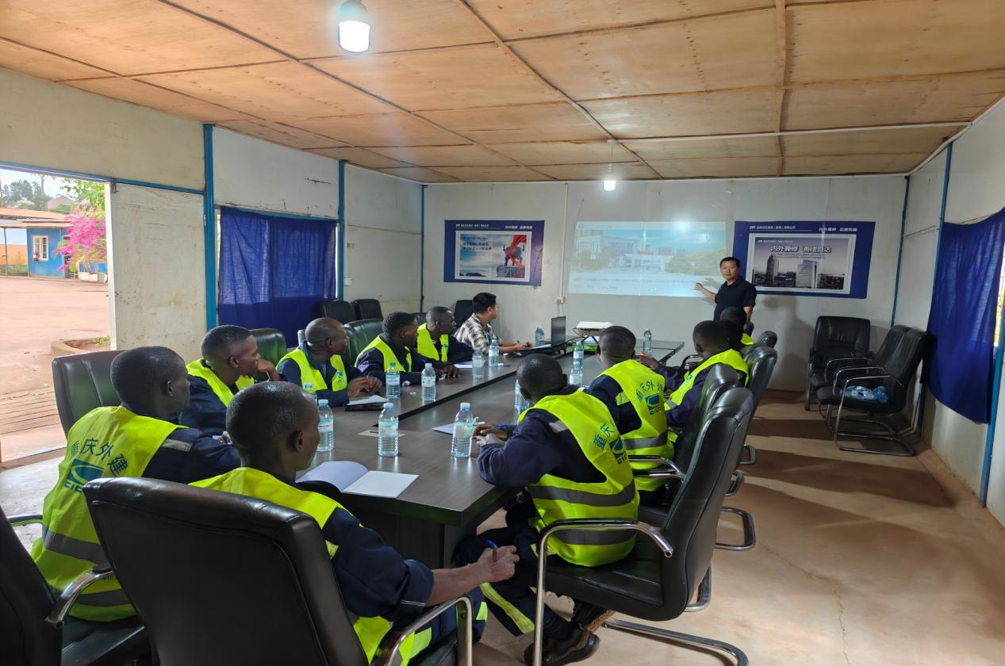

（二）资源输出
通过实施“乌干达公路工程专业技能提升培训班”，输出钢筋工、模板工、结构工、测量工、筑路工和工程材料测试工等六个工种的教学资源和技术标准。

（三）国际交流
一是接待来自俄罗斯、越南、泰国、斯里兰卡、卢旺达、老挝六国的20多名留学生来我校参观，通过听取介绍、参观交流、现场观摩体验等形式参观了我校城轨与高铁技术共享实训基地、轨道交通多网融合实训基地。
二是助力重庆公共运输职业学院与柬埔寨洪森公共工程与运输学院签署《“中文+交通运输职业”课程标准及资源建设推广协议》，推动技术标准与课程资源输出，促进重庆交通技术在东南亚推广应用。

产教融合

（一）机制共筑
2025年，学校继续与重庆公共交通运营有限公司、重庆华侨城实业发展有限公司欢乐谷旅游分公司、重庆京东方光电科技有限公司等29家企业签订校企合作协议，在人才培养和生产实践中深度合作。学校不定期召开产教融合工作会，精准对接企业人才需求，深化校企协同机制。

（二）资源共建
学校现有校外实训基地29个，并积极引入企业技术骨干参与实训教学，共同进行人才评价，实现教学环境与岗位场景的无缝对接。

（三）人才共育
持续推进订单培养模式，与重庆公共交通运营有限公司继续共同设立“订单班”。通过工学交替、认知实习等方式，共同培养学生的实践能力与职业素养，2025年合作企业接收学校认知实习学生1263人。

（四）双师共培
一是学校制定了健全的产业导师选拔机制，现有37人产业的导师师资库，为学校深化产教融合、提升人才培养质量注入了强劲动力。学校产业导师可为兼职担任教学、实践指导或参与专业建设任务的企业、科研单位的非教师专业技术人员、技能人员或能工巧匠等。兼职教师为非全日制参与学校授课、实践指导或专业建设任务的其他学校的教师或专业技术人员。
二是产业导师与兼职教师需参加本专业整体建设规划和人才培养方案的制订；认真了解所授课程的教学基本要求、教学大纲和教学计划，按时、按质、按量完成安排的课程的讲授、实习实训指导、毕业（课程）设计指导、学生技能竞赛指导等教学任务等方面工作。
三是“双师型”教师的培养，学校各部门结合实际，制订“双师型”教师培养培训计划，有计划地培养所属专业的“双师型”教师队伍。根据“双师型”教师不同阶段发展需求，精准提供教育教学、岗位实训、企业实践等机会。每年按规定选送教师到企业一线进行相关专业的实践学习、挂职锻炼等。
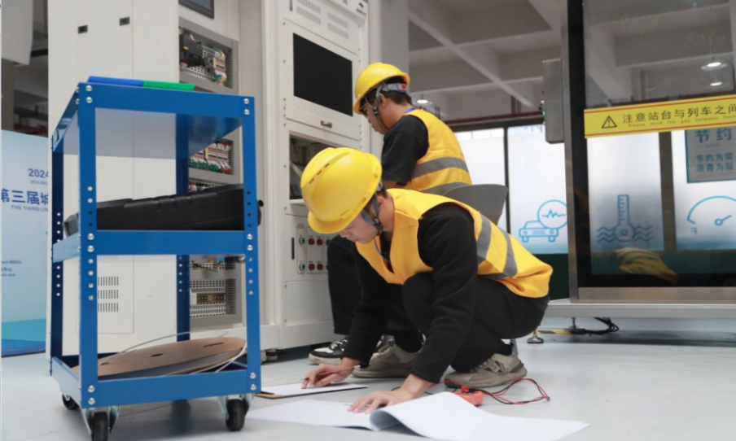

发展保障

（一）党建引领
- 党员政治理论素养不断加强
强化党的创新理论武装，组织学习贯彻党的二十届三中全会精神和习近平总书记视察重庆重要讲话重要指示精神等宣讲13场500余人次。结合新生入学教育有关工作安排，组织党组织书记为新生讲党课，广泛开展“党课开讲啦”暨新生爱党爱国教育活动。落实意识形态工作责任制，定期分析研判意识形态领域情况，严格执行审批备案制度。加强党员、干部队伍建设，组织开展党务工作专题培训、师德师风讲座、新进教职工培训等9次900余人次，通过专题讲座、党务实操、研讨交流、现场教学等，做到教育培训全覆盖。锻造过硬干部队伍，建立“能上能下”动态管理机制，强化干部队伍梯队建设，优化岗位配置，全面清理干部兼职，深化“近亲繁殖”专项核查。扎实开展党纪学习教育，召开党纪学习教育动员会，印发文件近10份，通过“三会一课”、主题党日等全覆盖开展党员党纪党规学习，基层党组织书记讲纪律党课2次。
- 党组织标准化规范化建设全面进步
实施“自查-整改-达标”行动，编制4册16图党建“工具书”，指导基层党组织严格落实“三会一课”、主题党日、组织生活会和民主评议党员等党内组织生活，建立随机抽查、集中检查和年终考核相结合的督查考评制度，完善堡垒、先锋“双指数”考核应用评价体系。动态调整优化党组织设置，督促指导驾驶培训党支部完成换届选举、支委补选等工作。加快打造“红岩先锋”变革型组织，开展“红岩先锋行”“红岩先锋展风采、党组织书记上擂台”等系列活动，管好用好红岩先锋智慧党务信息平台。深化“一院一品”“一支部一特色”建设，获评“S+C+N”主题党日创新案例和“我为群众办实事”实践案例4个。选树表彰“两优一先”“党员先锋岗”“党员责任区”等先进典型，组织召开庆祝中国共产党成立104周年暨“七一”表彰大会，获校级“优秀共产党员”11名、“优秀党务工作者”2名。
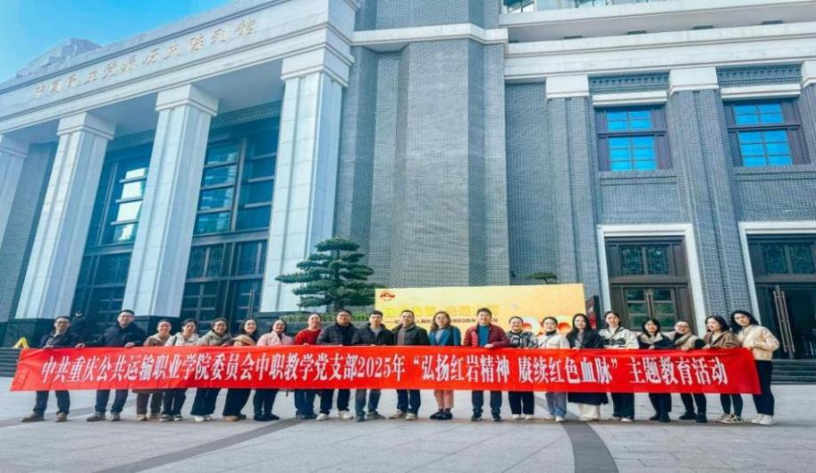

- 基层组织育人实效持续提升
以“三会一课”、主题党日等为载体，组织师生党员代表参观党风廉政教育基地，赴红岩革命纪念馆、中师陈列馆等校外“思想政治教育基地”开展实践研学。开展红色VR体验教学、“讲述红色故事，争做时代新人”宣讲比赛、庆祝新中国成立75周年优秀影片展映观影活动等。推动清廉文化进校园，开展甜蜜“串”承文化，共享趣味童年——教学分工会手工DIY冰糖葫芦活动、墨香杯书画比赛等活动，形成“六月盛夏至，心中‘廉’花开”活动品牌。推动校企资源共享、人才共育，指导基层党组织同重庆公交运营西部分公司工会办公室党支部开展党建结对共建，联合开展知识竞赛、技能比拼等主题党日活动。深化党建带群团组织建设，党工团携手开设“非遗纸浆画”等兴趣课堂，开展学雷锋主题活动、校园开放周活动、趣味运动会、创造节（游园会）、墨香杯书画比赛、校级篮球、足球、乒乓球比赛；少年向上读书活动包括演讲、朗诵、征文、书画比赛；以及创新创业校级竞赛、成人礼等活动。

（二）政策落实
积极贯彻落实国家政策，组织教师集中学习重庆市实施《中华人民共和国职业教育法》、《技工教育“十四五”规划》等政策性文件。在贯彻文件的精神要求上，学校高质量完成2024年职业教育贯通人才培养揭榜挂帅项目中期评估、市级高基地建设项目中期评估迎检，以及技工教育实训基地电力机车运用与检修专业、城市轨道交通运输与管理工学一体化专业建设项目评估迎检工作。申报世界技能大赛基地轨道车辆技术项目、国家级高基地轨道交通信号工。结合学校实际和重庆当前紧缺职业开展新专业智能装备安装与调试申报。根据当前企业所需的新职业、社会发展的新经济和新业态等领域，开展城轨信号工、城轨服务员等技能认定300余人次，为《“巴渝工匠”2025行动计划》赋能。

（三）学校治理

2025年，学校持续提升合规管理效能。一是学校党总支会、办公会严格按照《“三重一大”事项集体决策实施办法（2021修订）》《党总支会议“第一议题”制度实施办法（试行）》《办公会议事规则（2021年修订）》等制度，研究决策重大事项，没有发生决策主体错位、缺位、越位等问题，对于“三项重点工作”，均认真履行了合法合规性审查手续。二是继续做好《合规岗位职责清单》《合规风险清单》《合规审查流程管控清单》建设，修订完善“三张清单”，压实职责，梳理合规风险，制定切实有效的应对措施。三是制订《违规经营投资责任追究报告工作制度（试行）》《合规管理办法》《法律纠纷案件管理办法》，进一步做好法治合规校园建设，每月认真开展重点矛盾排查，降低风险隐患发生。

（四）质量保证
- 机构设置科学，职责体系清晰
学校围绕办学需要与核心职能，系统设置了党政办公室、教务科、学生科、招生就业科、汽车专业部等16个常设机构，覆盖决策、管理、教学与保障全链条。各部门权责边界明确，均配备负责人及专职管理人员，形成了结构合理、协同高效的组织架构，为教育教学与管理服务的顺畅运行提供了坚实的组织基础。
- 制度体系健全，管理运行规范

制度建设是规范办学、提升治理能力的根本，全面严密的制度体系，是学校内部质量保证体系有效运行的基石。学校现已系统建立涵盖教学管理、学生发展、人事财务、后勤安保等各领域的规章制度150余项。实现了各项工作从决策、执行到评估的全过程程序化与规范化，有力驱动了学校管理效能与教育教学质量的持续提升。

（五）经费保证
学校严格执行国家财经法律法规，建立健全学校财务管理制度。上级教育部门对学校生均经费按要求按时、足额拨款，学校对上级拨款做到专款专用，有计划、合理地使用教学经费，其他收入包含培训收入和技能等级认定收入。教育经费支出主要用于日常教学经费，教学科研支出，师资队伍建设，添置实验实训设备购置。学校每年接受中介机构的年报审计并出具审计报告，确保资金使用合法合规。

面临挑战
一是在全球化、信息化的背景下，“网红文化”盛行，部分短视频和社交媒体宣扬“一夜暴富”、“躺平”等浮躁风气，可能消解学生吃苦耐劳、脚踏实地学习技能的决心，对工匠精神的培养形成反作用力。
二是部分教师对新业态、新技术领域的教学能力不足，难以匹配区域产业转型升级对技能人才培养的需求。骨干教师储备不足，缺乏在重庆市具有广泛影响力的名师和专业教学团队。不同岗位教师的分类考核体系不够完善，评价精准度不足，薪酬分配中差异化激励导向不鲜明。
三是专业布局与我市产业发展匹配度还有待进一步提高，将加快对接我市智能制造等发展趋势，积极申报新专业1—2个。同时优化专业设置，加快推进优质专业、工学一体化等质量工程建设，促进优势专业发挥更加积极的示范、引领作用。

